

实 验 报 告

[实验十 Linux 多任务编程实验]

姓名： 赵瑞杰
学号： 216001944
课程名称： 嵌入式系统
所在学院： 信息科学与工程学院
专业班级： 21 级计算机科学与技术 1 班
任课教师： 王翀、王艺睿

实验项目名称 | 实验十 Linux 多任务编程实验
一、实验目的与要求
1.1 实验目的
( 1) 理解 Linux 系统中进程的概念以及进程管理的基本原理。
(2) 学习使用 Linux 系统工具查看和管理系统中的进程。
(3) 掌握 Linux 多任务编程的基本方法，理解进程间的关系和通信方式。
1.2 实验要求
( 1) 实践编写守护进程程序，理解守护进程的编写步骤和特性。熟悉使用 ps命令和/proc 文 件系统来查看系统中的进程信息，包括进程 ID 、状态、 占用资源等。
(2) 编写程序使用 fork 、exit 和 exec 系统调用实现多进程程序，理解这些调用在多进程编程 中的作用。
(3) 学习进程间通信的基本方式，包括但不限于管道、消息队列、共享内存等，并尝试实现 简单的进程间通信。
(4) 理解 Linux 守护进程的概念和特性，学习如何编写和部署一个简单的守护进程。
二、实验环境
( 1) 华清远见开发环境。
(2) 实验平台为华清远见提供的虚拟机环境。
(3) 使用的操作系统是 Ubuntu 12.04 LTS 64-bit。
(4) 虚拟机工具软件为 VMware Player。
三、实验步骤、内容与结果
3.1 使用 ps 命令查看进程信息
在 shell 提示符下输入如下命令，并解释输出的结果：
$ ps
终端显示正在运行的对应进程：
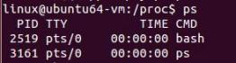
3.2 使用 proc 文件系统查看进程信息
认识 proc 文件系统的文件和目录：
$ cd /proc
$ ls

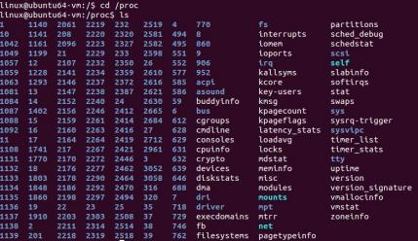
通过 proc 文件系统查看系统当前进行状态：
$ cat /proc/self/status
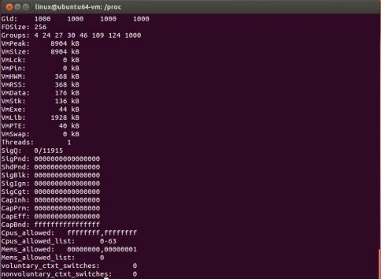
查询文件句柄的当前使用情况：
$ cat /proc/sys/fs/file-nr
file-nr 文件显示了三个参数：分配的文件句柄总数、当前使用的文件句柄数以及可以分 配的最大文件句柄数。如果需要增大/proc/sys/fs/file-max 中的值，请确保正确设置 ulimit 。 对于 2.4.20 ，通常将其设置为 unlimited 。使用 ulimit 命令来验证 ulimit 设置：
$ ulimit
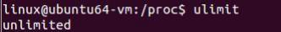
通过 proc 文件系统修改内核中预定的一些变量.
修改整个系统中文件句柄的最大数量：
$ cat /proc/sys/fs/file-max

$ echo 65536 >/proc/sys/fs/file-max
$ cat /proc/sys/fs/file-max
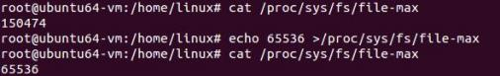
修改网络 TTL：
$ cat /proc/sys/net/ ipv4/ip_default_ttl
$ echo 128 >/proc/sys/net/ipv4/ip_default_ttl
$ cat /proc/sys/net/ ipv4/ip_default_ttl
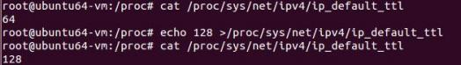
修改系统中最大进程数量：
$ cat /proc/sys/kernel/pid_max $ echo 65536 >/proc/sys/kernel/pid_max $cat /proc/sys/kernel/pid_max
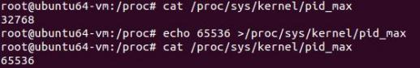
修改普通用户的最大 RTC 频率：
$ cat /proc/sys/dev/rtc/max-user-freq
$ echo 128 >/proc/sys/dev/rtc/max-user-freq
$ cat /proc/sys/dev/rtc/max-user-freq
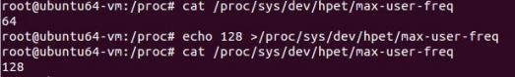
$ cat /proc/cpuinfo //查看 CPU 信息

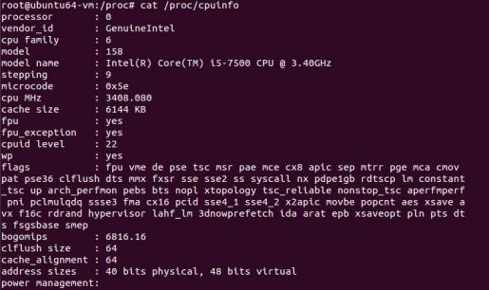
$ cat /proc/interrupts //查看中断信息
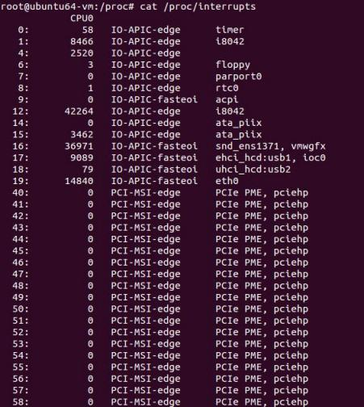
$ cat /proc/ioports //设备 IO 端口

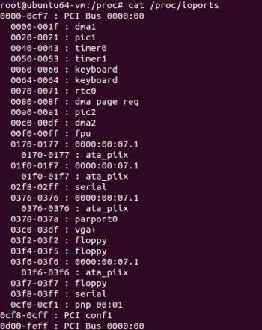
$ cat /proc/meminfo //内存信息
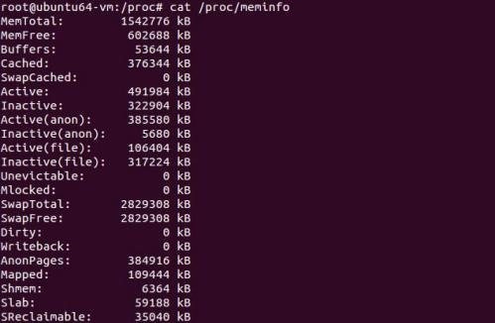
$ cat /proc/partitions //所有设备的所有分区

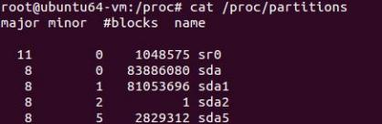
$ cat /proc/pci // PCI 设备的信息
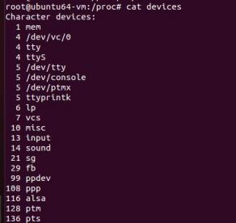
$ cat /proc/swaps //所有 Swap 分区的信息
$ cat /proc/version // Linux 的版本号

3.3 使用 fork 、exit 和 exec 系统调用编写多进程程序
命令行终端，执行：
$ cd ~/workdir/linux/application/9-process
$ mkdir fork
$ cd fork
将“华清远见-CORTEXA9 资料：\实验代码\2 、Linux 移植驱动及应用\1 、Linux 应用\ 实验代码\09. Linux 系统 fork 等系统调用实验\实验代码”目录下的“93.c”拷贝到该目录下。
$ gcc 93.c –o fork
$ ./fork //执行观察结果
拷贝完成：

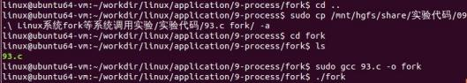

执行结果：
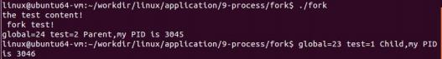
实验代码：
#include <stdio.h>
#include <sys/types.h>
#include <sys/wait.h>
#include <unistd.h>
#include <stdlib.h>
#include <fcntl.h>

int global = 22;
char buf[] = "the test content!\n";

int main(void)
{
int test = 0, stat;
pid_t pid;
if(write(STDOUT_FILENO, buf, sizeof(buf)) != sizeof(buf))
{
perror("write error!");
}
printf(" fork test!\n");
/* fork */
pid = fork(); /*we should check the error*/
if (pid == -1)
{
perror("fork");
exit(0);
}
else if (pid == 0)
{
global++;
test++;
printf("global=%d test=%d Child,my PID is %d\n", global, test, getpid

());
exit(0);
}
/*else be the parent*/
global += 2;
test += 2;
printf("global=%d test=%d Parent,my PID is %d\n", global, test, getpid());
exit(0);
}

3.4 Linux 系统守护进程实验
运行 Ubuntu 系统，打开命令行终端。
执行命令
$ cd ~/workdir/linux/application/9-process
$ mkdir daemon
$ cd daemon
将“华清远见-CORTEXA9 资料：\实验代码\2 、Linux 移植驱动及应用\1 、Linux 应用\ 实验代码\11. Linux 系统守护进程实验\实验代码”目录下的“init.c”和“test.c”拷贝到该目 录下。
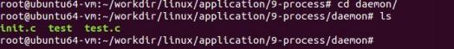
编译执行：
$ gcc init.c test.c –o test
$ ./test
执行结果如下图所示：
$ ps -ef //查看进程

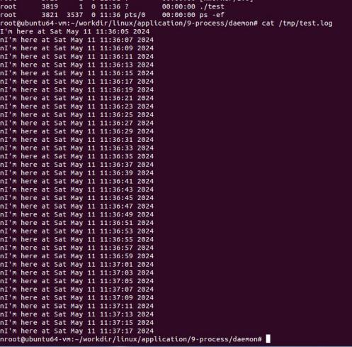
实验代码：

init.c:
#include <unistd.h>
#include <sys/types.h>
#include <sys/stat.h>
#include <stdlib.h>
void init_daemon(void)
{
int pid;
int i;

if (pid = fork())
{
exit(0);
} //是父进程，结束父进程

else if (pid < 0)
{
exit( -1 );
} //fork 失败，退出

init.c:
#include <unistd.h>
#include <sys/types.h>
#include <sys/stat.h>
#include <stdlib.h>
void init_daemon(void)
{
int pid;
int i;

if (pid = fork())
{
exit(0);
} //是父进程，结束父进程

else if (pid < 0)
{
exit( -1 );
} //fork 失败，退出

setsid(); //第一子进程成为新的会话组长和进程组长 并与控制终端分离

if (pid = fork())
{
exit(0);
} //是第一子进程，结束第一子进程
else if (pid < 0)
{
exit(1);
} //fork 失败，退出

//第二子进程不再是会话组长
for(i = 0; i < getdtablesize(); ++i)
//关闭打开的文件描述符
close(i);
chdir("/tmp"); //改变工作目录到 /tmp
umask(0); //重设文件创建掩模
return;
}
test.c:
#include <stdio.h>
#include <time.h>
void init_daemon(void); //守护进程初始化函数

int main()
{
FILE *fp;
time_t t;
init_daemon(); //初始化为 Daemon

while(1) //每隔 2 秒钟向 test.log 报告运行状态
{
sleep(2); //睡眠 2 秒钟
if((fp = fopen("test.log", "a")) != NULL)
{
t = time(0);
fprintf(fp, "I 'm here at %sn", asctime(localtime(&t)) );
fclose(fp);
}
}
return 0;
}

四、实验结论
在 Linux 多任务编程实验中，我深入学习了 Linux 系统中进程的概念和进程管理的基本 原理。通过使用 ps命令和/proc 文件系统查看系统中的进程信息，我掌握了如何获取进程 I D 、状态及资源占用等关键数据。此外，通过编写守护进程程序，我理解了守护进程的编写 步骤和特性，并且熟悉了使用fork、exit 和 exec 系统调用实现多进程程序。这些实验不仅提 升了我的多任务编程技能，还加深了我对进程间关系和通信方式的理解。
在实验过程中，我成功编写了多个程序，使用管道、消息队列和共享内存实现了简单的 进程间通信。尤其是在守护进程实验中，通过编写和部署一个简单的守护进程，我体会到了 守护进程在后台运行的特性及其应用场景。这次实验让我全面理解了 Linux 系统中多任务编 程的基本方法，提升了我在 Linux 环境下进行复杂编程任务的能力，进一步巩固了我对进程 管理和进程间通信的掌握。

